SUCCESS STORY

VOLLE POWER FÜR DIE GESUNDHEIT
Wieland Electric liefert steckbares Elektroinstallationssystem für neues Gebäude des Royal Sussex County Hospitals in England

Es ist ein Meilenstein der umfangreichen Renovierungsarbeiten am Royal Sussex County Hospital im englischen Brighton: das Louisa-Martindale-Gebäude. Die neue Einrichtung ermöglicht nicht nur eine erstklassige medizinische Behandlung und Pflege, sondern wird auch den höchsten Standards in Sachen Patientenkomfort und Effizienz gerecht. Für die Stromversorgung und Beleuchtung des elfstöckigen Gebäudes zeichnet sich Wieland Electric verantwortlich. Das Unternehmen mit Hauptsitz im fränkischen Bamberg hat für das Großprojekt ein modulares Verkabelungssystems geliefert, das durch seine durchgängige Steckbarkeit eine zügige und sichere Installation ermöglicht.

Das nach dem Plug & Play-Prinzip konzipierte System von Wieland Electric wird im höchstmöglichem grad industriell vorgefertigt und alle Produkte stückgeprüft ausgeliefert. Auf diese Weise lassen sich Installationszeiten deutlich verkürzen und knappe Fristen einhalten. Die für das Louisa-Martindale-Gebäude eingesetzte Wieland-Lösung eignet sich sowohl für die Stromverteilung und die Beleuchtungssteuerung einschließlich DALI und KNX. Zudem besteht die Möglichkeit, einzelne Komponenten für individuelle Projekte anzupassen, was zu einer hohen Flexibilität beiträgt. Dank der Modularität und steckbaren Anschlüsse können zudem Änderungen am System schnell und mit minimalen Ausfallzeiten vorgenommen werden, was gerade bei Krankenhäusern eine wichtige Rolle spielt.

BILDMATERIAL

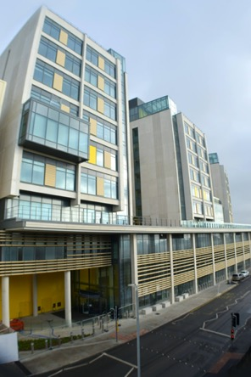
Das elfstöckige Louisa-Martindale-Gebäude des Royal Sussex County Hospitals im englischen Brighton wurde im Frühjahr 2023 fertiggestellt. Die elektrische Infrastruktur für die Stromversorgung und Beleuchtung stammt von Wieland Electric. (Bild: Urheber nennen)

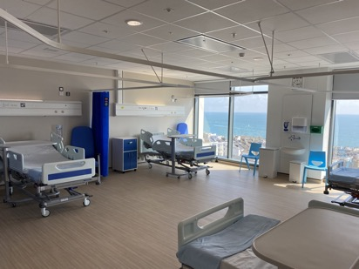
Das neue Klinikgebäude zeichnet sich durch einen hohen Patientenkomfort aus und ist mit effizienten Technologien ausgestattet. Dank der Steckbarkeit des Wieland-Systems konnte die Installation der elektrischen Infrastruktur zügig umgesetzt werden. (Bild: Urheber nennen)

+ wenn möglich Bildmotiv vom eingesetzten Produkt, ggf. einer der eingesetzten Steckverbinder?

PRESSEKONTAKT
Magdalena Montagna
Content Marketing & Communication
Telefon: +49 (951) 9324 – 316
E-Mail: magdalena.montagna@wieland-electric.com

ÜBER WIELAND ELECTRIC

Wieland Electric, 1910 in Bamberg gegründet, ist Erfinder der sicheren elektrischen Verbindungstechnik.
Das Familienunternehmen ist heute einer der führenden Anbieter für Sicherheits- und Automatisierungstechnik
und seit über 30 Jahren Weltmarktführer im Bereich der steckbaren Elektroinstallation für Gebäudetechnik.

Wieland Electric steht Kunden weltweit vor Ort als kompetenter Servicepartner und Lösungsanbieter zur Seite.
Möglich ist dies mit rund 1.600 Mitarbeitern und Tochtergesellschaften mit Vertriebsorganisationen in über 70 Ländern. Neben der Wieland Electric GmbH gehört seit 1998 die STOCKO Contact GmbH & Co. KG zur Wieland-Holding.

Zu den Kernbranchen des Unternehmens zählen Maschinenbau, Windkraft sowie Gebäude- und Lichttechnik.
Das breite Portfolio umfasst Komponenten, Produkte und Lösungen für die Elektroinstallation, Verbindungstechnik, Energieverteilung, Sicherheitstechnik und den Schaltschrank. Darüber hinaus bietet Wieland Electric ein umfangreiches Dienstleistungs- und Schulungsprogramm. Mit branchenübergreifender Erfahrung, großer Produktvielfalt und zahlreichen Serviceangeboten entwickelte sich das Unternehmen in den vergangenen Jahren konsequent vom Komponenten- zum Lösungsanbieter.

